10 заповедей для родителей

1. Не жди что твой ребёнок будет таким как ты или таким, как ты хочешь. Помоги ему стать не тобой, а собой.
2. Не требуй от ребёнка платы за всё, что ты для него сделал. Ты дал ему жизнь, как он может отблагодарить тебя? Он даст жизнь другому, тот третьему, и это необратимый закон благодарности.
3. Не вымещай на ребёнке свои обиды, чтобы в старости не есть горький хлеб. Ибо что посеешь, то и взойдёт.
4. Не относись к его проблемам с высока. Жизнь дана каждому по силам и будь уверен, она ему тяжела не меньше, чем тебе, а может быть и больше, поскольку у него нет опыта.
5. Не унижай!
6. Не забывай что самые важные встречи человека – это его встречи с детьми. Обращай больше внимания на них- мы никогда не можем знать, кого мы встречаем в ребёнке.
7. Не вини себя, если не можешь что-то сделать для своего ребёнка. Вини, если можешь - но не делаешь. Помни, для ребёнка сделано не достаточно, если не сделано всё что можешь.
8. Ребёнок – это не тиран, который завладеет всеё твоей жизнью, не только плод плоти и крови. Это та драгоценная чаша, которую Жизнь дала тебе на хранение и развитие в нем творческого огня. Это раскрепощённая любовь матери и отца, у которых будет расти не «наш», «свой» ребёнок, но душа, данная на хранение.
9. Умей любить чужого ребёнка. Никогда не делай чужому то, что не хотел, чтобы делали твоему.
10. Люби своего ребёнка любым – не талантливым, не удачливым, взрослым. Общаясь с ним – радуйся, потому что ребёнок – это праздник, который пока с тобой.

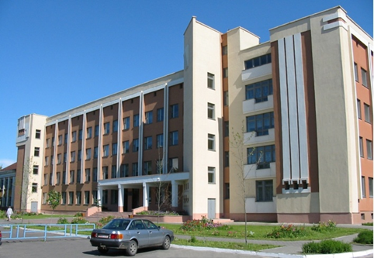

*Консультации специалистов Вы можете получить*

*в ГОСУДАРСТВЕННОЕ УЧРЕЖДЕНИЕ*

*ОБРАЗОВАНИЯ*

*«СШ №1 г. КАЛИНКОВИЧИ»*

*Педагог социальный*

*Гарист М.С.*

*ул. Кирова, д. 14*

**ОТДЕЛ ОБРАЗОВАНИЯ,**

**СПОРТА И ТУРИЗМА**

**КАЛИНКОВИЧСКОГО РАЙОНА**

**ГОСУДАРСТВЕННОЕ УЧРЕЖДЕНИЕ**

**ОБРАЗОВАНИЯ**

**«СШ №1 г. КАЛИНКОВИЧИ»**

10 заповедей для родителей

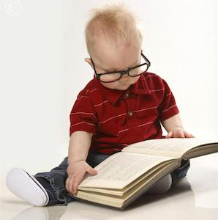

г. Калинковичи, 2017 г.